ZANZIBAR-NIEUWSBRIEF - maart 2018 Ondernemingsnummer 0631 867 106 ********************************************************
Achtbare Zanzibarfan
Missie 2018 is afgelopen; gedurende de maanden januari en februari waren wij weer actief in Zanzibar.
Kleine stapjes voorwaarts, is steeds het motto. In 30 scholen, twee ziekenhuizen en drie landbouwcoöperatiefjes in het Zuid-District van Zanzibar proberen wij gemotiveerde mensen een hart onder de riem te steken, via ondersteunende communicatie, materiële en financiële middelen.
Jouw steun van het voorbije jaar hebben wij zeer goed kunnen gebruiken. In totaal besteedden wij zo’n 36 000 euro. Een greep uit de realisaties van de voorbije missie:
* Uitbreiding van de plantage van de landbouwcoöperatieve in KIZIMKAZI DIMBANI:
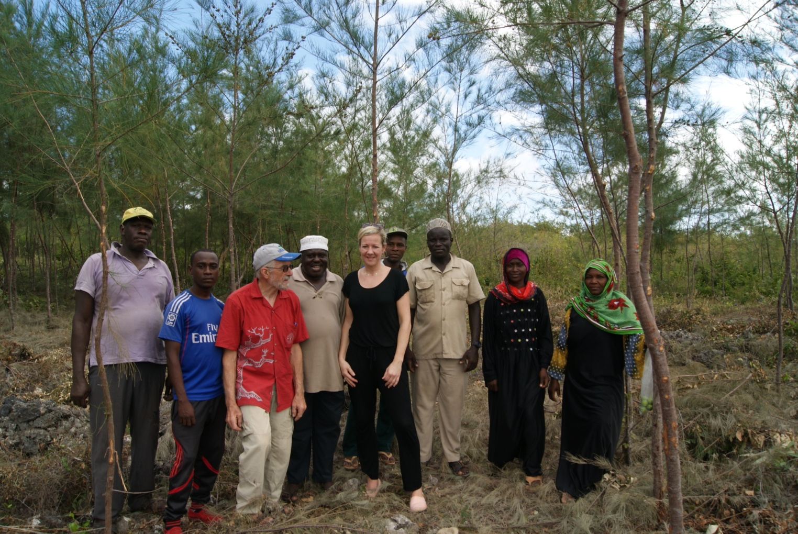
Bezoek aan de landbouwcoöperatieve “TUSITEGEANE” in KIZIMKAZI DIMBANI (Zuid-Zanzibar), op 2018-02-14; er is ook een delegatie uit Torhout aanwezig.
******************************************************************************************
***************** POL AMEYE – WATERSTRAAT 27 – 3360 BIERBEEK – 016 463461 *****************
Rekening vzw: BE50 7360 1443 8718 - Een gift vanaf 40 euro is fiscaal aftrekbaar.
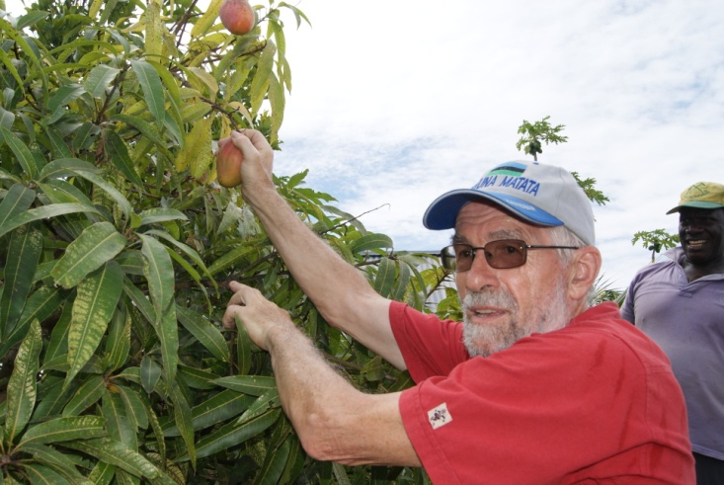 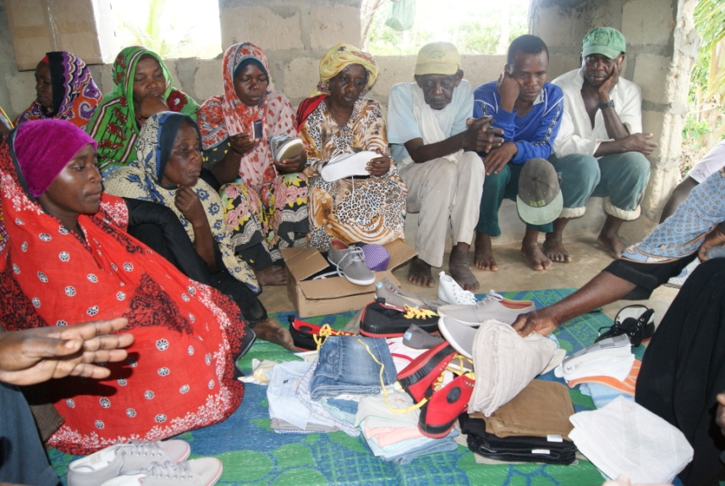 Ik heb de eer de eerste mango te mogen oogsten in de plantage “TUSITEGEANE” (KIZIMKAZI DIMBANI), nadat de coöperatieve een 5-tal jaar geleden gestart werd. Daarna is er een academische zitting in het hoofdkwartier, met plechtige toespraken en het uitwisselen van geschenken.
...............................................................................................................................................................................................
* De broodnodige verbouwingen van de secundaire school in mijn dorp JAMBIANI:
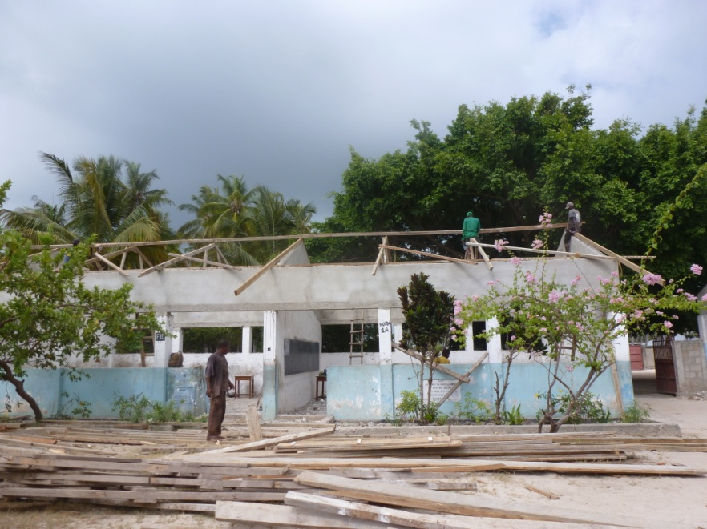
............................................................................................................................................................................................
* Afwerken van de bouw van een conferentiehall in PETE SCHOOL (wat kadert in een vierjarenplan). En ondertussen overhandigen we de directie een nieuwe printer:
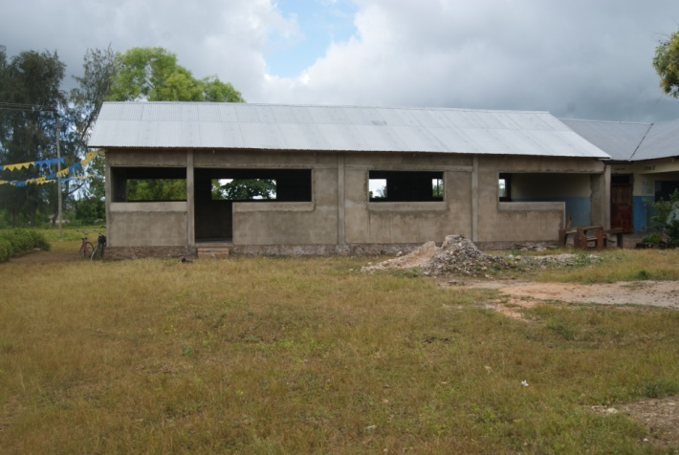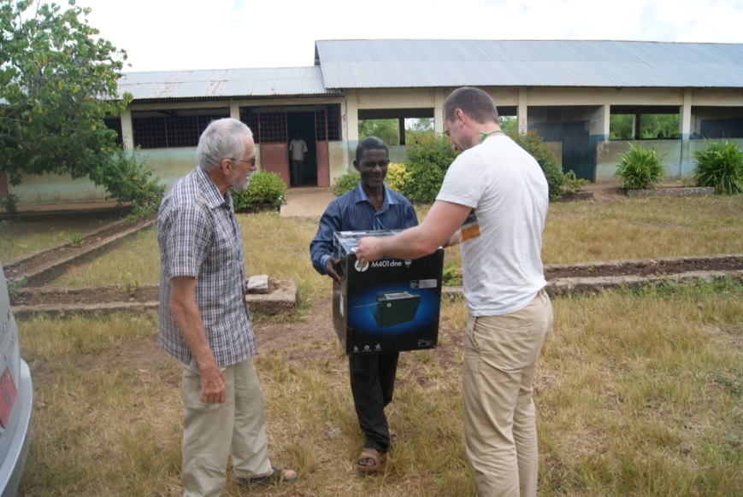
* De afwerking van het wetenschapslab in de secundaire school van UNGUJA UKUU, ook al een driejarenplan; en de obligate babbel met de leerlingen ...:
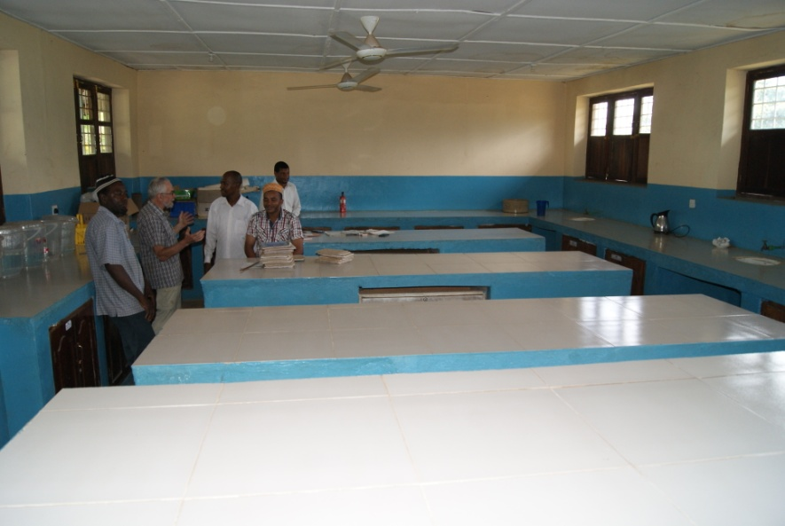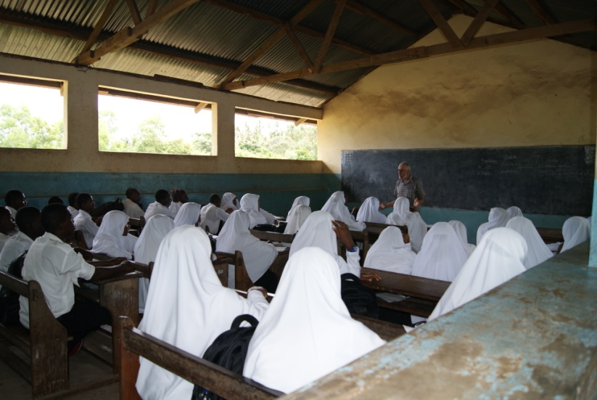
...............................................................................................................................................................................................
* Afwerking van het wetenschapslab, en overleg met de wetenschapsleerkrachten in de secundaire school van KIKUNGWI, in ernst en luim ... Gespreksonderwerp: verdere ondersteuning rond het ICT-materiaal: een project voor volgend jaar.
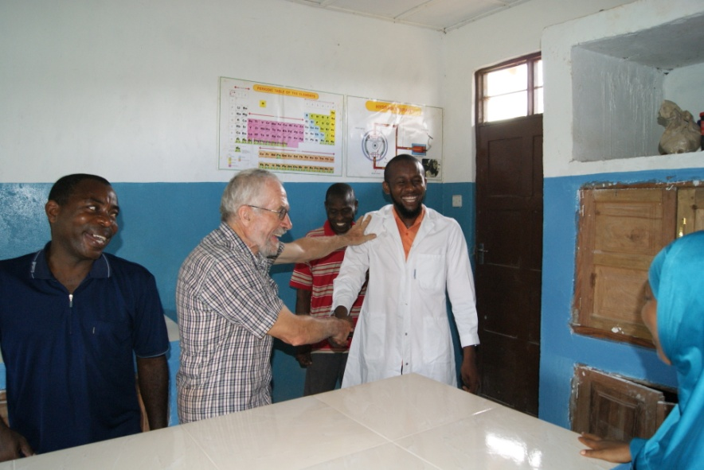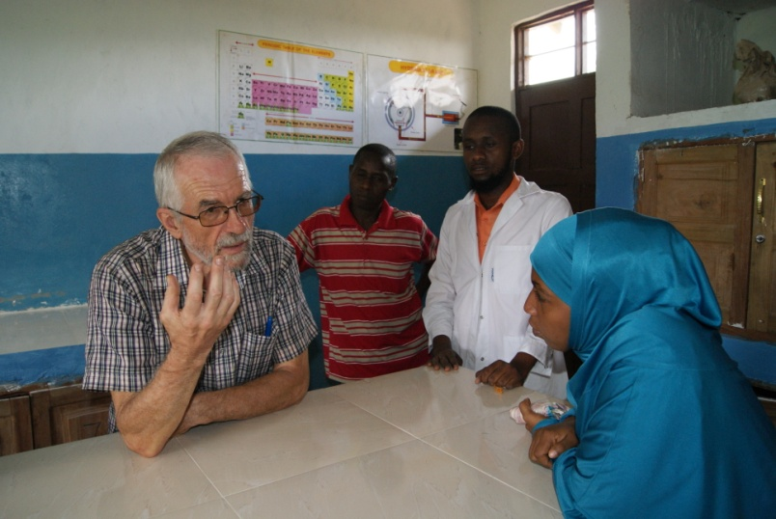
....................................................................................................................................................................................................
* Afwerken van het wetenschapslab in MAKUNDUCHI SCHOOL, wat wij vorig jaar bouwden:
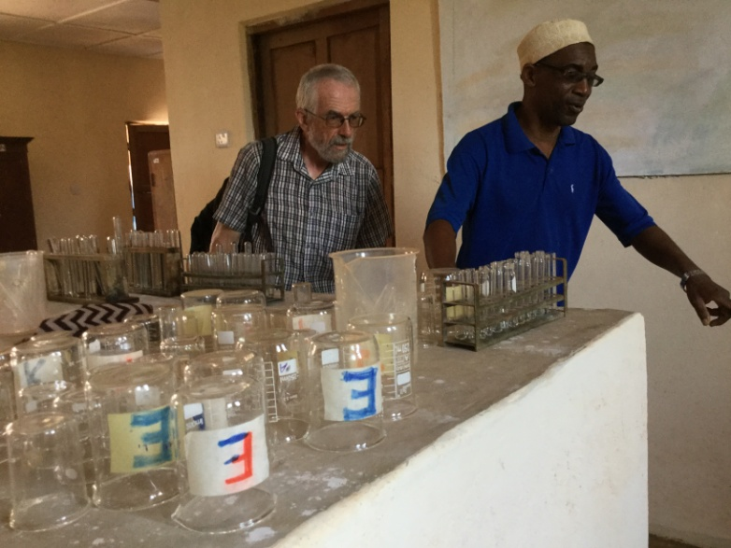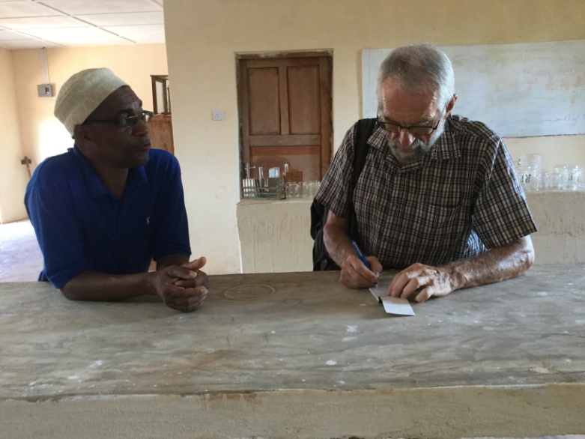
* Overleg en realisatie rond watervoorziening in KUSINI SCHOOL (via een putboring):
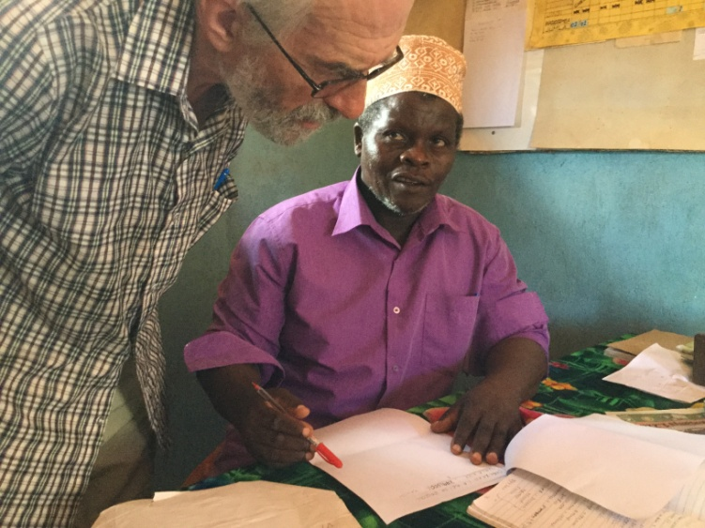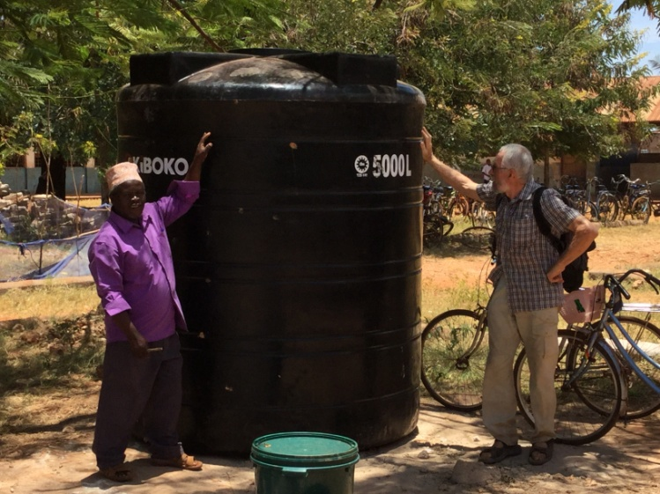
.....................................................................................................................................................................................................
Verder: sanering lab in KUSINI SCHOOL, versterking ICT-lokaal in KAJENGWA SCHOOL, sanering toiletgebouw in KIBUTENI SCHOOL, watervoorziening in MUYUNI SCHOOL, verdere inrichting labs in MTENDE SCHOOL, KIZIMKAZI DIMBANI SCHOOL en KIZIMKAZI MKUNGUNI SCHOOL, ondersteunen van kleuterscholen met didactisch materiaal ...
....................................................................................................................................................................................................
* Wij organiseerden tevens vormingsdagen in het TEACHERS’ CENTRE in KITOGANI, voor de ICT-leerkrachten van het hele district; mijn vriend MWAMU, een bekwaam ICT-technicus, verzorgde de opleiding. Bedoeling is dat leerkrachten zelf kleine herstellingen kunnen uitvoeren. Zij beleefden het als een revelatie. Volgend jaar zetten wij dit initiatief verder:
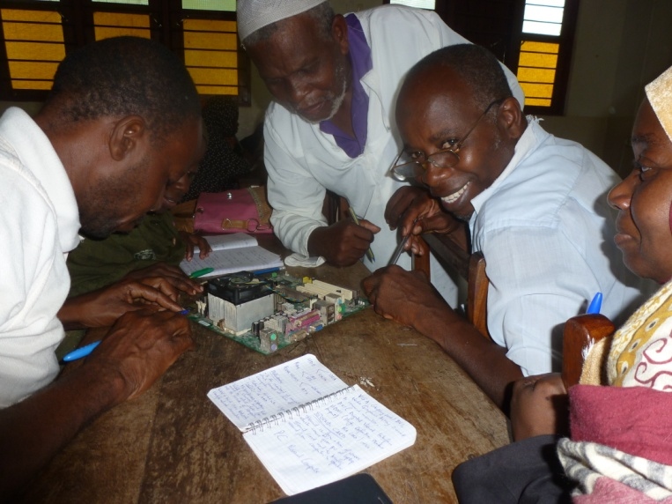
...................................................................................................................................................................................................
* Overhandigen van medisch materiaal, in de nieuwe kliniek van dokter HAMZA, in JAMBIANI:
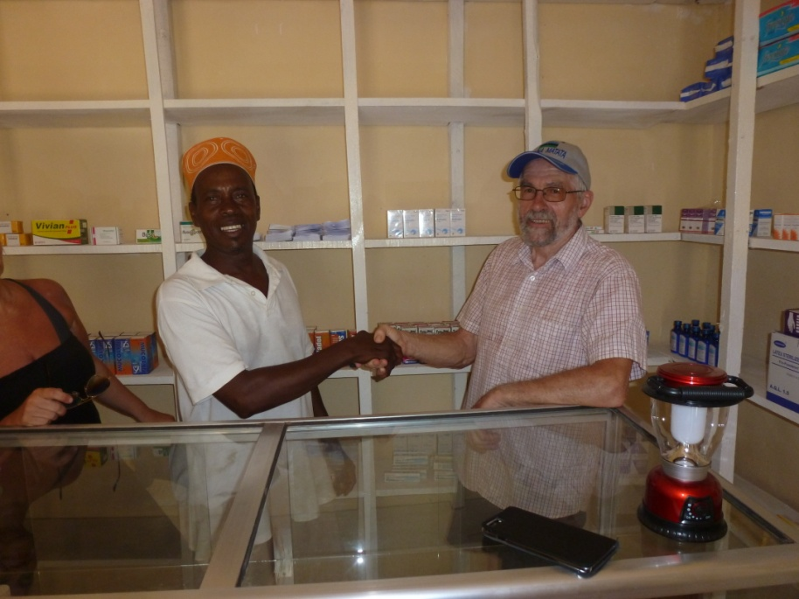
* Wij houden voeling met de overheid in de onderwijswereld via onze regelmatige contacten met het ministerie van Onderwijs in STONE TOWN, en met de districtverantwoordelijke Onderwijs in MAKUNDUCHI. Zij worden eveneens geïnformeerd rond onze schenkingen en investeringen.
................................................................................................................................................................................................
* Dit is dan de buurt waar ik woon in JAMBIANI; en mijn vriend NYONJE levert me af en toe een vat water, gezien het feit dat er geen waterleiding is in onze wijk:
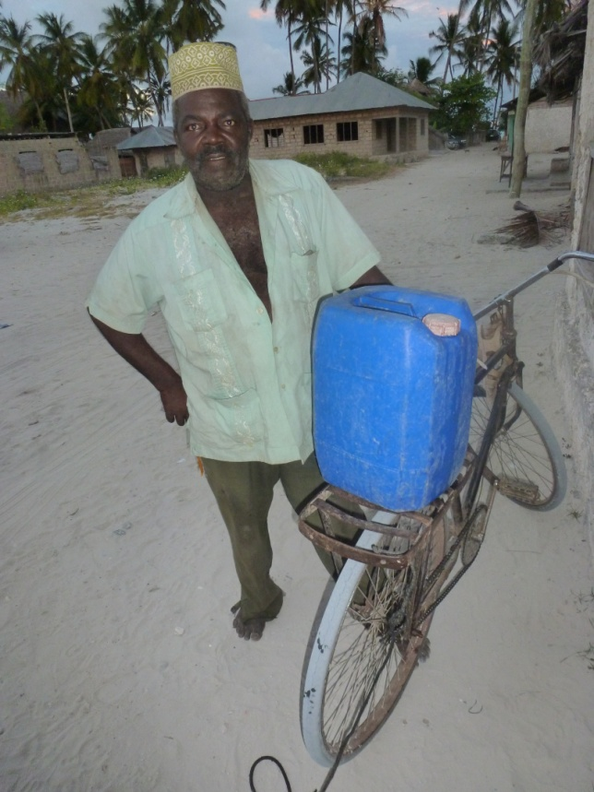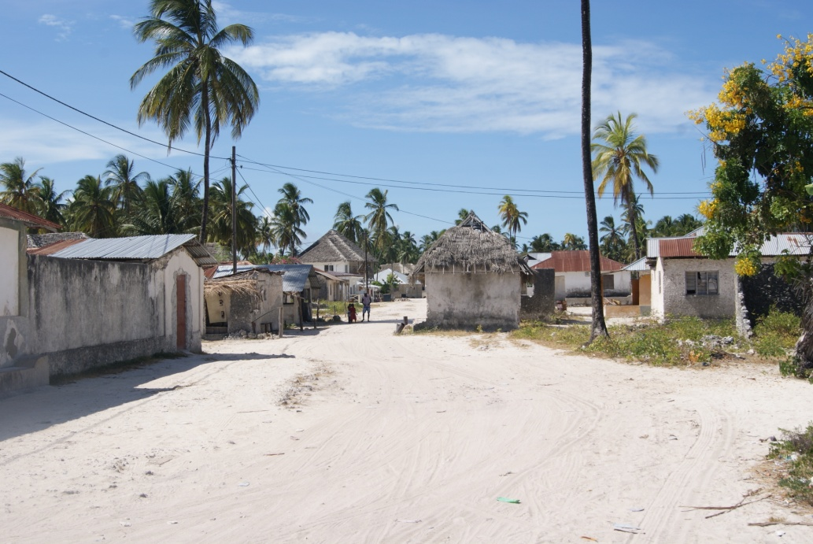
......................................................................................................................................................................................................
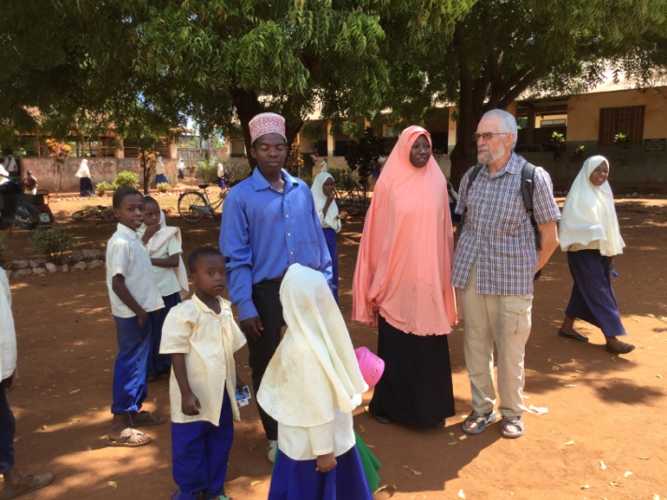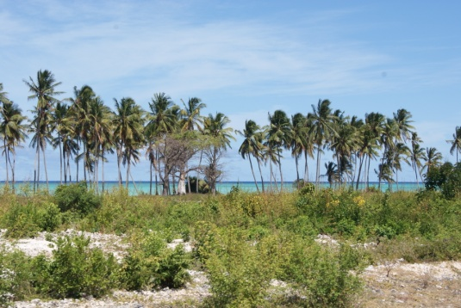
.....................................................................................................................................................................................................
Tot slot: het goede nieuws dit jaar is dat de minister van financiën onze vzw erkende, waarbij wij voortaan fiscale attesten mogen uitreiken (voor giften vanaf 40 euro). Tot ons volgend contact!

*********************************************************************** pol_ameye@hotmail.com ******

